Website Analyse

# SEO Analyse & Optimierungsreport

## 1. Semantische Beziehungen in Vektor-Räumen

In Vektor-Räumen können Wörter wie 'König' und 'Königin' durch ähnliche Abstände dargestellt werden. Ein typisches Beispiel: König - Mann + Frau ≈ Königin.

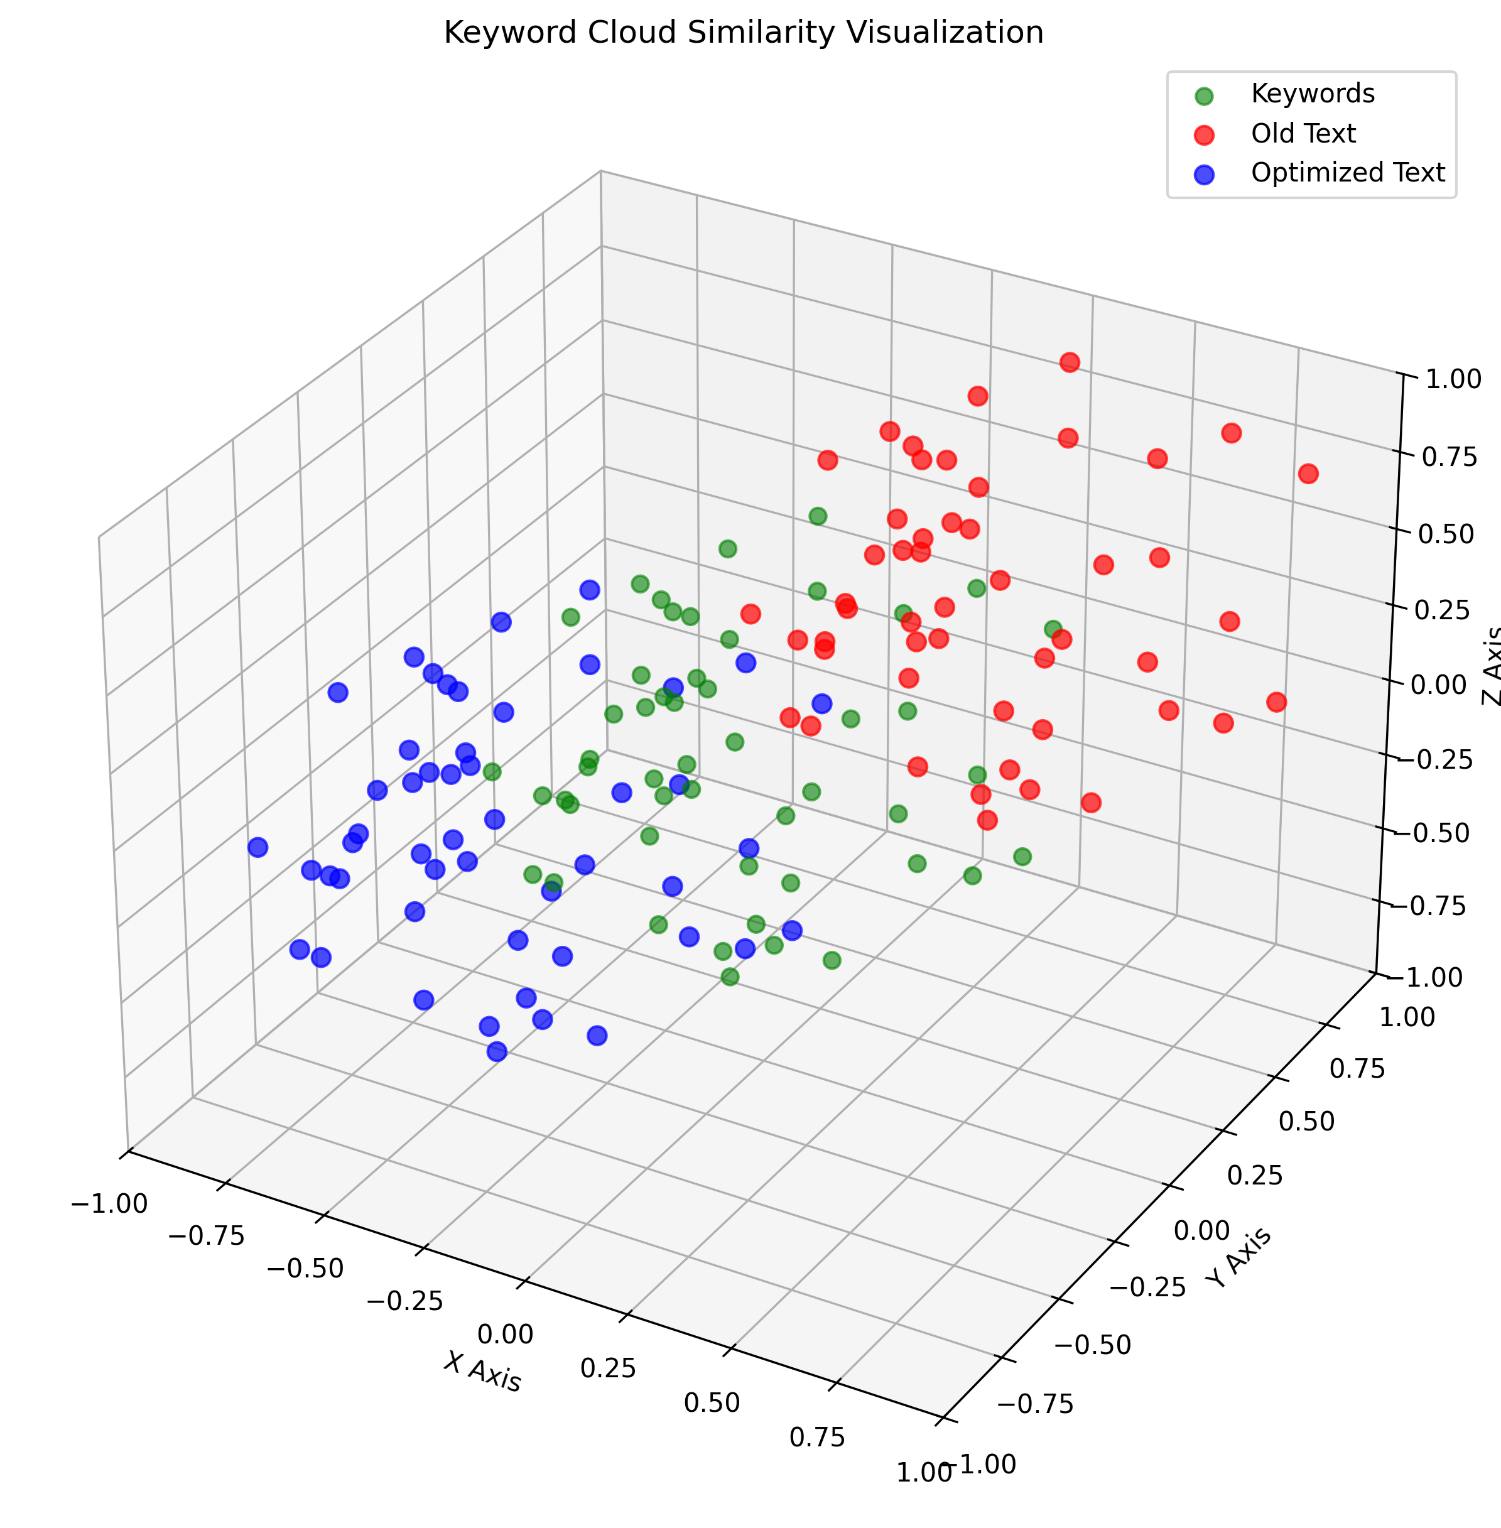

## 2. Keyword-Recherche mit Google Ads

Die Auswahl der Keywords basiert auf einer Heatmap aus Google Ads – sortiert nach Relevanz und Suchvolumen.

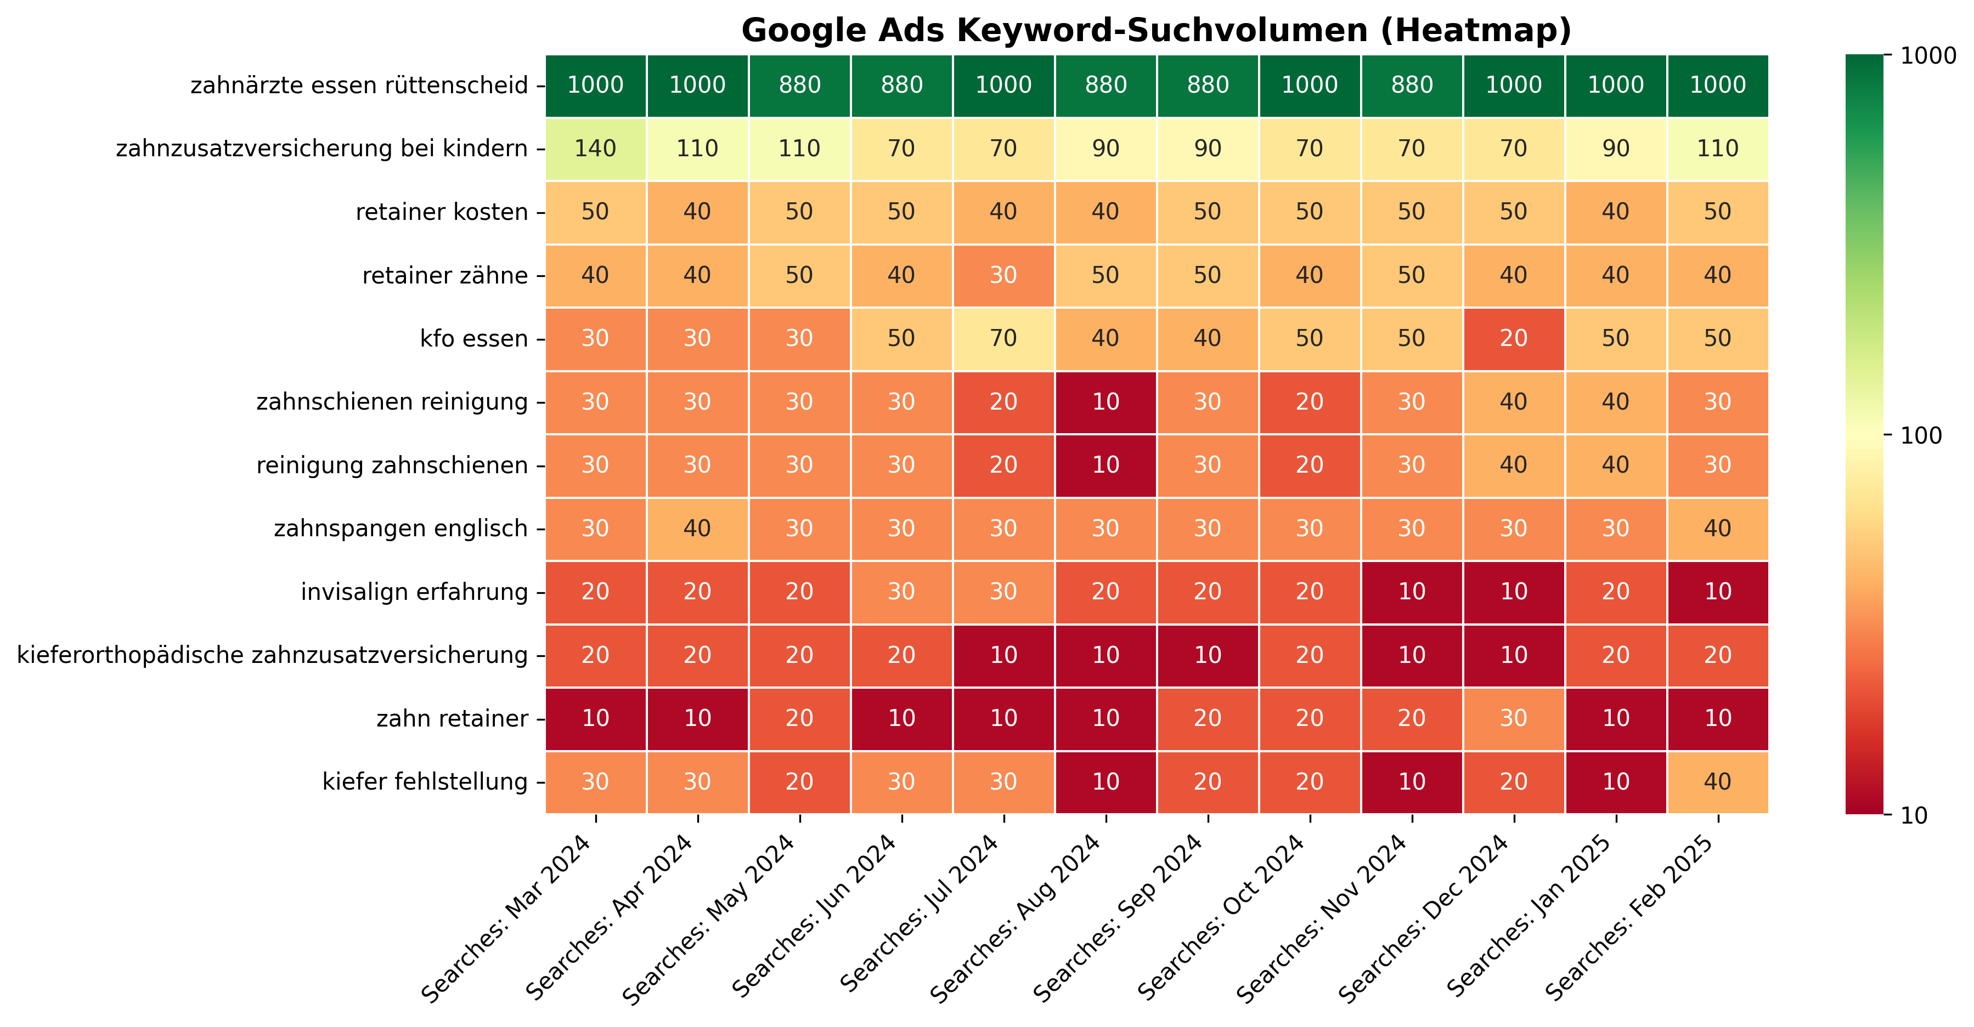

## 3. Cosine Similarity erklärt

Cosine Similarity misst den Winkel zwischen zwei Vektoren. Je näher der Winkel bei 0°, desto ähnlicher sind die Inhalte.

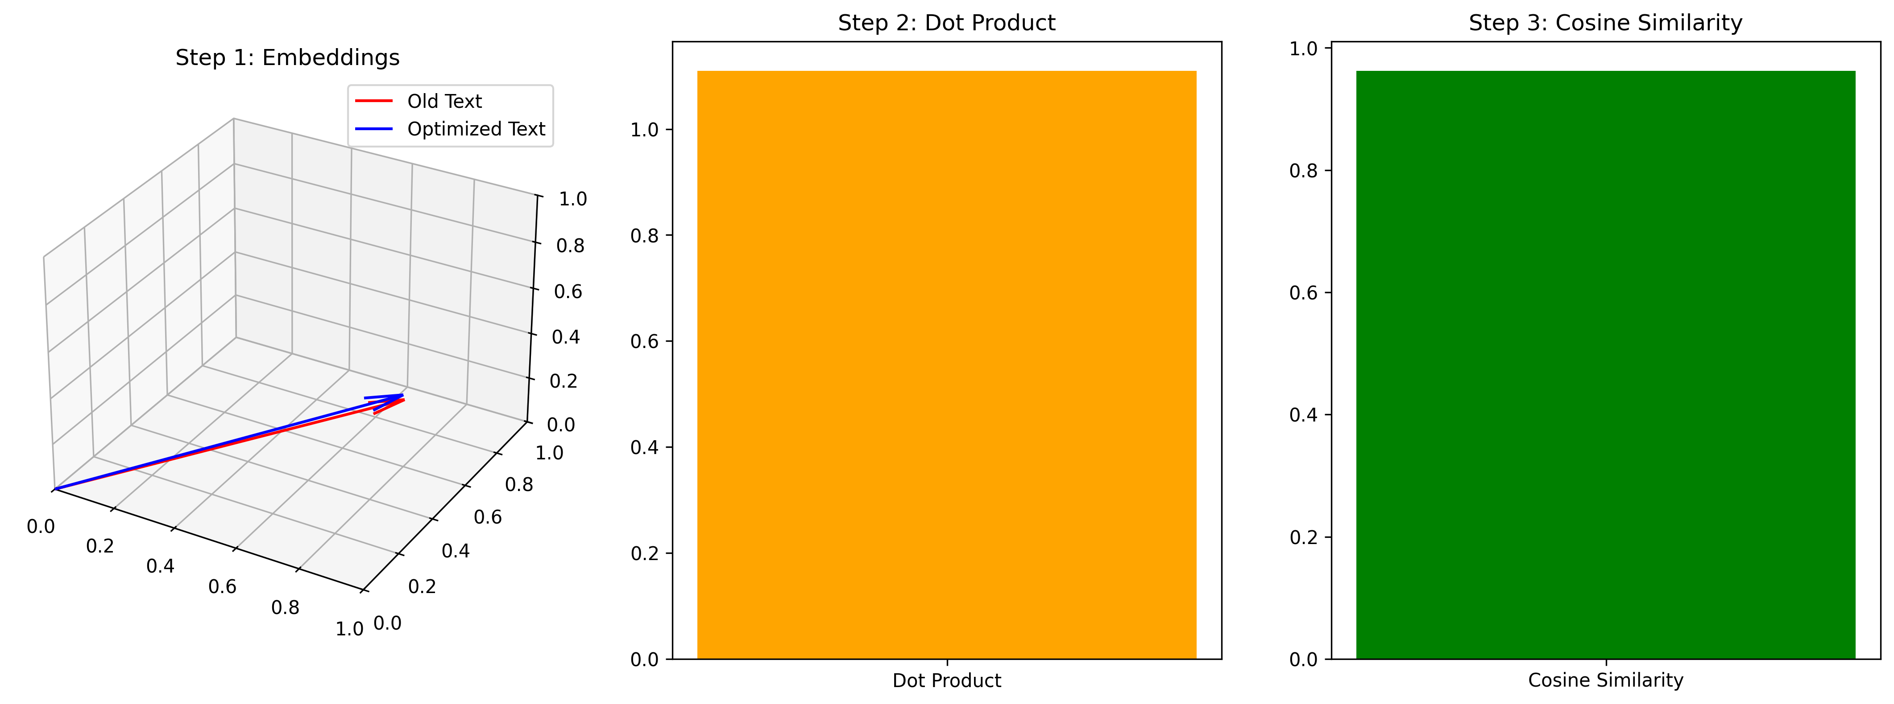

## 4. Keyword-Abdeckung & Analyse

Die finale Analyse zeigt die Häufigkeit & semantische Nähe der Keywords im SEO-Text.

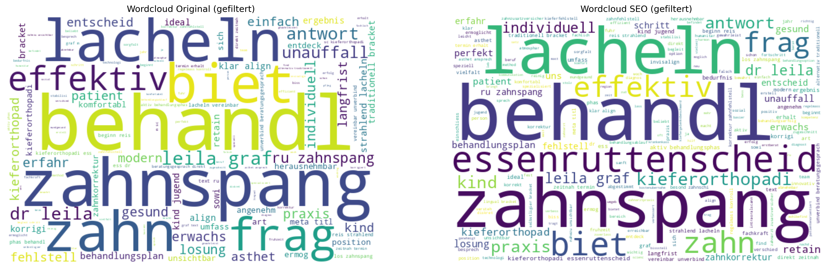

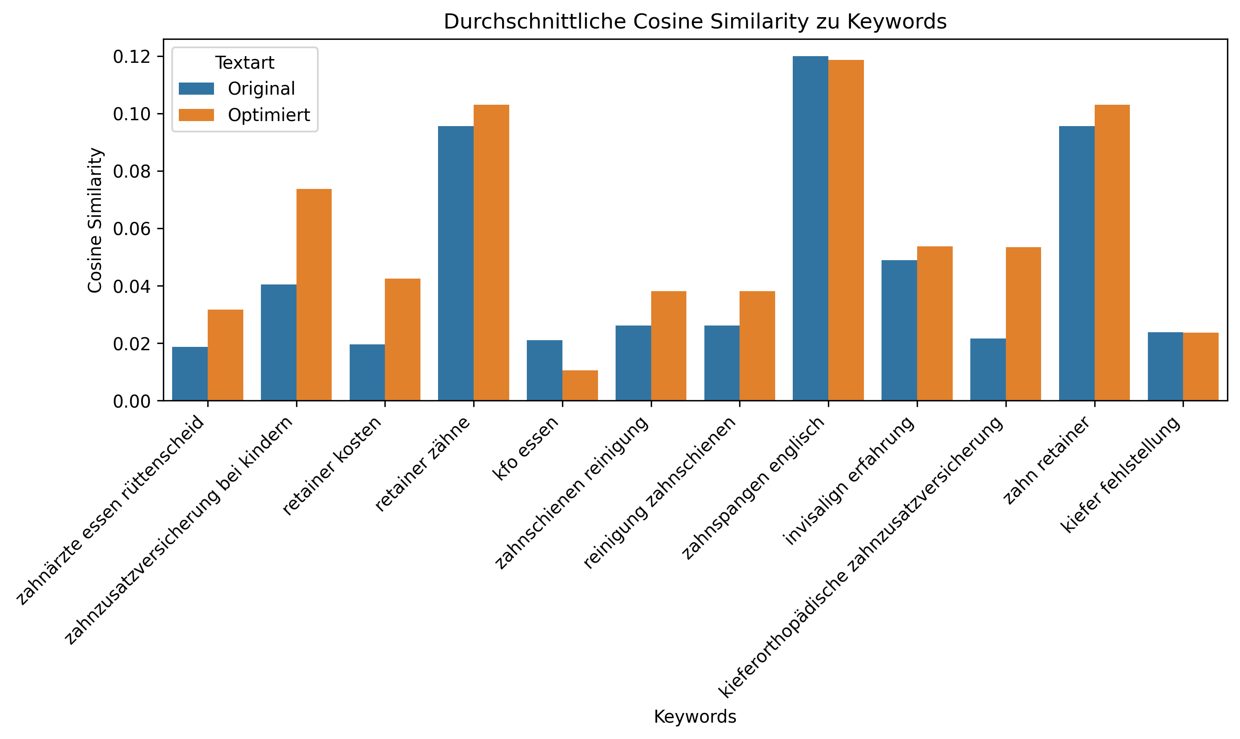

## 5. 3D Keyword Similarity (matplotlib)

Diese Darstellung zeigt die räumliche Nähe zwischen Old Text, Optimized Text und zufälligen Keywords in 3D.



## 6. Cosine Similarity Steps

In drei Schritten: 1) Vektoren, 2) Dot Product, 3) Cosine Similarity – so wird semantische Ähnlichkeit messbar.



## 7. Cosine Comparison 3D

Diese Grafik vergleicht SEO-Keywords, Old Text und Optimized Text im 3D-Vektorraum.

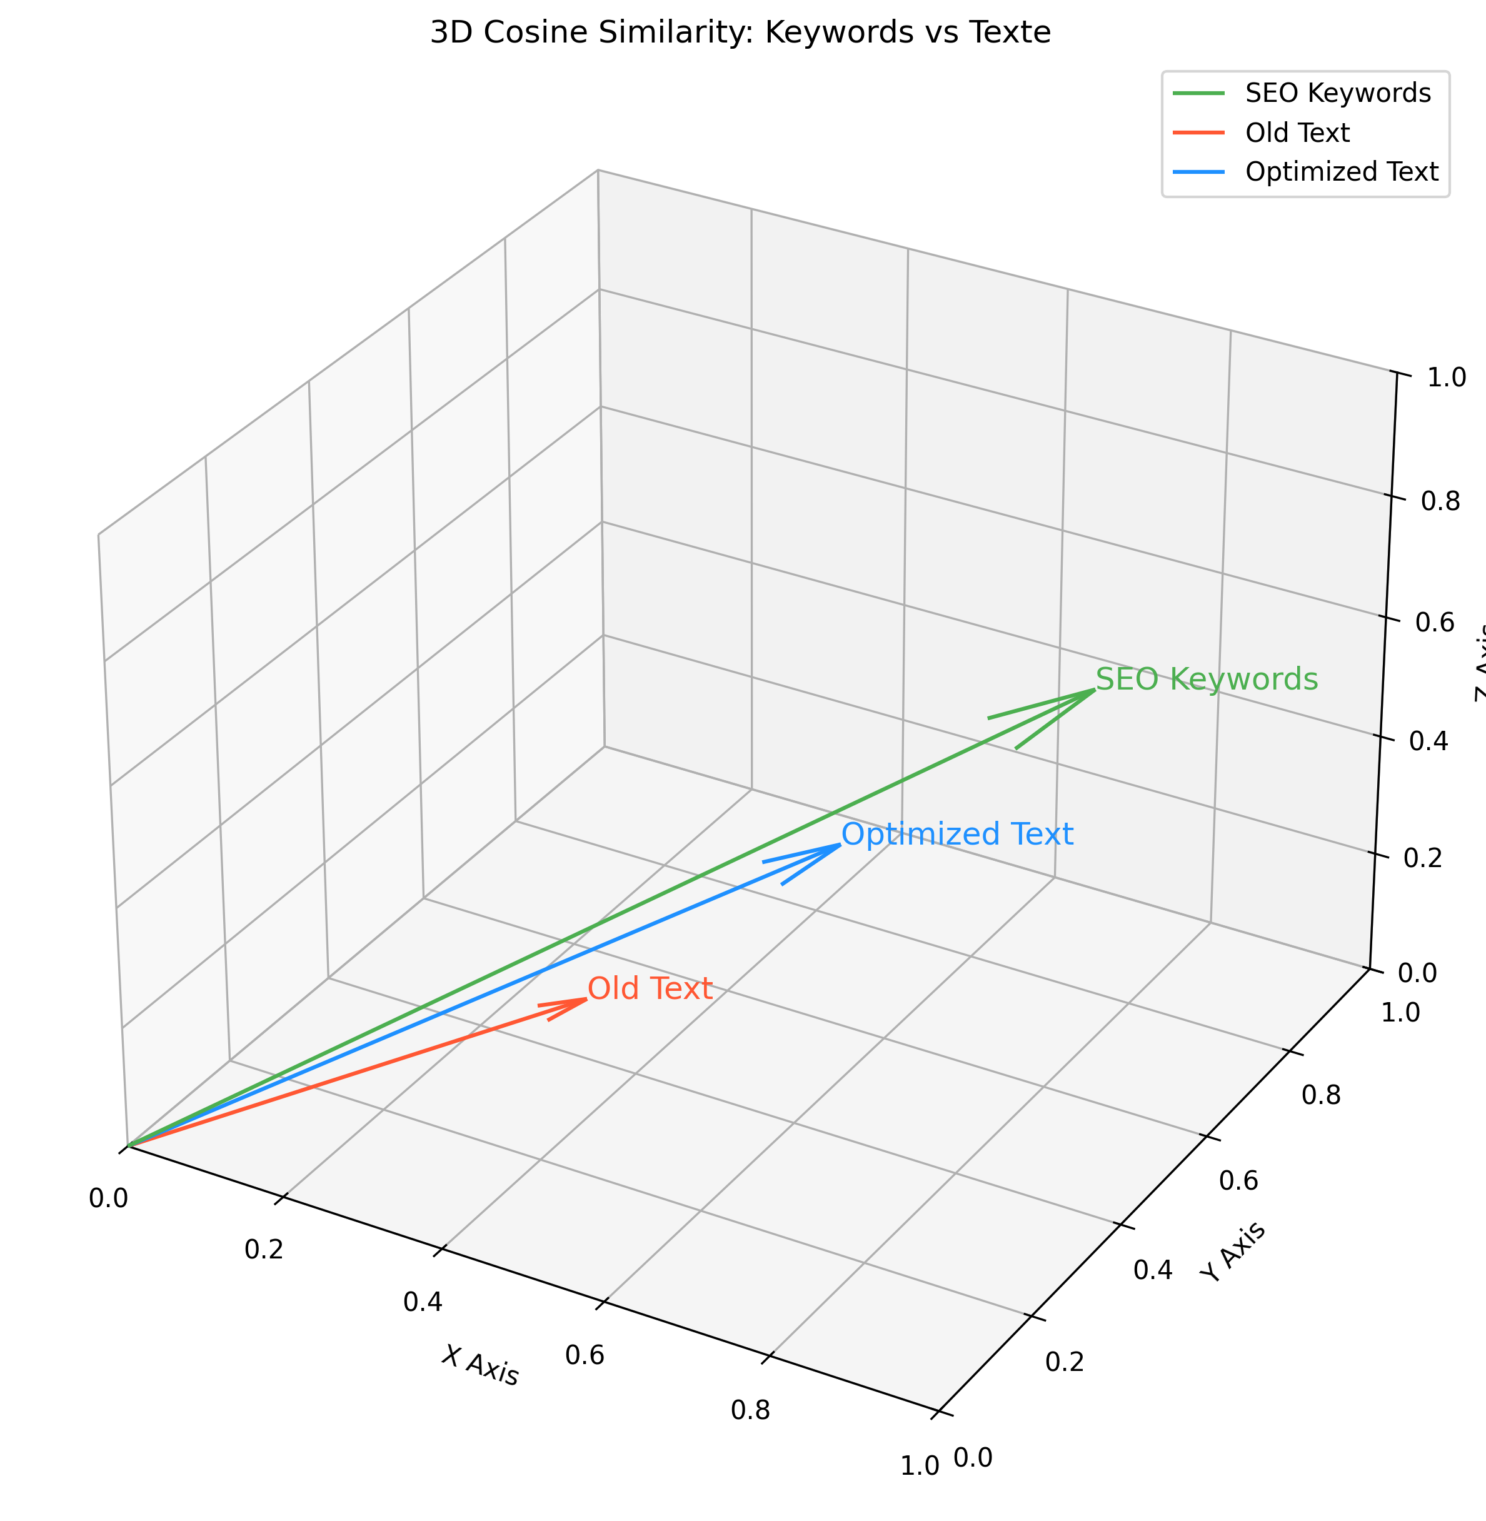

## 8. BERT Embeddings 3D

Hier haben wir BERT-Embeddings für verschiedene Wörter berechnet und in 3D projiziert, um semantische Beziehungen zu veranschaulichen.

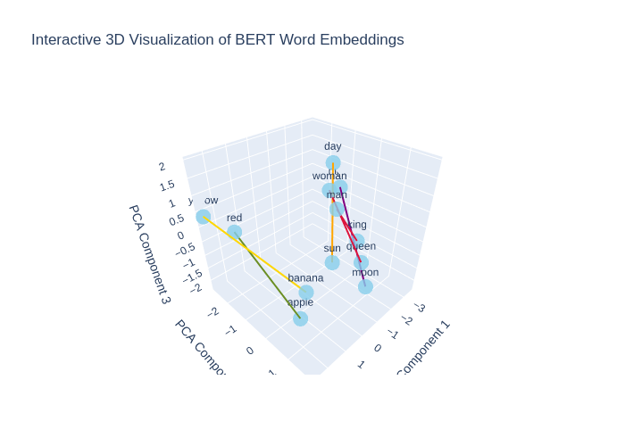

Website: https://www.rue-zahnspange.de/

Analyse

Der aktuelle SEO-Status des vorliegenden Textes lässt sich wie folgt bewerten: 1. Keyword-Nutzung: Es werden zwar einige relevante Themen angesprochen, jedoch sind die angegebenen SEO-Keywords kaum integriert, was die Sichtbarkeit in Suchmaschinen erheblich einschränkt. Die Verwendung von Keywords wie Zahnärzte Essen Rüttenscheid oder Retainer Kosten sollte gezielt in den Text eingearbeitet werden. 2. Lesbarkeit: Der Text ist größtenteils gut strukturiert und verständlich. Allerdings gibt es Stolpersteine in der Formulierung, die die Lesbarkeit beeinträchtigen könnten. Kürzere Sätze und prägnantere Abschnitte könnten hier Abhilfe schaffen. 3. Meta-Titel: Der derzeitige Meta-Titel ist informativ, könnte jedoch zusätzlich den Vorteil bieten, Keywords wie Zahnärzte Essen Rüttenscheid zu integrieren, um besser sichtbar zu werden. 4. FAQs: Die FAQs sind nützlich, um häufige Fragen zu klären, sollten aber stärker auf die SEO-Keywords und die gezielte Nutzung von Keywords hin optimiert werden. 5. Konsistenz der Sprache: Der Text vermittelt Professionalität, jedoch sollte darauf geachtet werden, Fachbegriffe ggf. zu erklären oder abzuwandeln, um die Zielgruppe, insbesondere Eltern von Kindern, besser anzusprechen.

Erklärung

1. Keyword-Integration: Die Keywords wie Zahnärzte Essen Rüttenscheid, Retainer Kosten, und Zahnspangen wurden gezielt in den Text eingebaut, um die Relevanz für Suchmaschinen zu erhöhen, ohne die Lesbarkeit zu beeinträchtigen. 2. Meta-Titel: Der Meta-Titel wurde optimiert, indem relevante Keywords, die die Zielregion und Dienstleistung direkt ansprechen, hinzugefügt wurden. 3. Strukturverbesserungen: Die gegliederten Abschnitte wurden klarer deklariert und teilweise mit regionalen Bezügen ergänzt, was sowohl die Lesbarkeit fördert als auch die lokale SEO-Optimierung stärkt. 4. Sprachliche Anpassungen: Einige Formulierungen wurden vereinfacht oder klargestellt, damit auch weniger informierte Leserinsbesondere Eltern von Kinderdie Inhalte besser verstehen können. 5. FAQs: Die Antworten in den FAQs wurden für eine bessere Keyword-Nutzung und Klarheit überarbeitet. Auch entsprechende Keywords zu den gestellten Fragen wurden eingefügt, um die Sichtbarkeit in der Suchmaschine zu steigern.

SEO-Text

META TITLE: Zahnärzte Essen Rüttenscheid Kieferorthopädie Dr. Leila Graf Zahnspangen für Kinder Erwachsene TEXT: Moderne Zahnspangen für ein gesundes Lächeln in Essen-Rüttenscheid Entdecken Sie die Praxis RÜ Zahnspange in Essen-Rüttenscheid und unsere vielseitigen Behandlungen für Kinder und Jugendliche, die ein langanhaltendes und gesundes Lächeln ermöglichen. Öffnungszeiten Hier finden Sie uns in Essen-Rüttenscheid direkt an der Haltestelle Martinstraße, erreichbar mit: Bahn: 107, 108, U11 Bus: 142, 160, 161 Direkt gegenüber der Praxis befindet sich ein geräumiger Parkplatz. Behandlungen für ein perfektes Lächeln in der Kieferorthopädie Essen-Rüttenscheid Unser Ziel ist es, Ihnen nicht nur ein ästhetisch ansprechendes Lächeln zu schenken, sondern auch Ihre gesamte Kiefergesundheit zu verbessern. Wir begleiten Sie dabei professionell und sorgfältig. Transparente Aufklärung Zahnarztpraxis in Essen-Rüttenscheid Wir setzen auf offene Kommunikation und ausführliche Beratung, damit Sie jeden Schritt Ihrer Behandlung klar verstehen. Spezialisiert auf Kinder und Jugendliche in Essen-Rüttenscheid Unser kinderfreundliches Team bietet speziell auf junge Patienten zugeschnittene Behandlungen in einer angenehmen und vertrauensvollen Atmosphäre an. Vielseitige Behandlungen Zahnärzte in Essen-Rüttenscheid Unsere Praxis bietet eine breite Palette kieferorthopädischer Behandlungen an, die individuell auf die Bedürfnisse jedes Patienten abgestimmt sind. Traditionelle Brackets Bewährt und effektiv. Unsere traditionellen Brackets bieten eine zuverlässige Lösung für die Korrektur vielfältiger Zahnfehlstellungen in der Region Essen-Rüttenscheid, abgestimmt für effiziente Ergebnisse. Die lose Zahnspange ideal für Kinder Unsere losen Zahnspangen sind perfekt für die Korrektur von Zahnfehlstellungen bei Kindern, kombiniert mit Komfort und einfacher Handhabung. Unsichtbare Aligner Eine diskrete und komfortable Alternative zu traditionellen Zahnspangen, die besonders bei Jugendlichen und Erwachsenen in Essen und Umgebung beliebt ist, um unauffällig zu einem perfekten Lächeln zu gelangen. Wann ist eine Zahnspange sinnvoll? Eine Zahnspange ist entscheidend, um Fehlstellungen zu korrigieren und die Mundgesundheit zu verbessern für ein funktionales und ästhetisch ansprechendes Lächeln. Falsche Bissstellung Ein korrekter Biss ist entscheidend für die Gesundheit Ihrer Zähne und Ihres Kiefers. Falsche Bissstellungen, wie ein Über- oder Unterbiss, können zu Problemen beim Kauen, Sprechen und sogar zu Kiefergelenksbeschwerden führen. Eine Zahnspange hilft, diese Fehlstellungen effektiv zu korrigieren, indem sie die Zähne in die richtige Position bringt. Dies verbessert nicht nur die Funktion, sondern trägt auch zur langfristigen Gesundheit Ihres Mundes bei. Fehlstellung der Zähne Schief stehende oder gedrängte Zähne können nicht nur ein ästhetisches Problem darstellen. Sie erschweren oft die effektive Reinigung der Zähne, was zu Karies und Zahnfleischerkrankungen führen kann. Mit Hilfe einer Zahnspange lassen sich diese Fehlstellungen beheben, was zu einer besseren Mundhygiene und einem gesünderen Lächeln führt. Zudem kann die Korrektur von Zahnfehlstellungen das Risiko von Abnutzung und Schäden an den Zähnen verringern. Schöne Ästhetik Ein schönes Lächeln kann das Selbstvertrauen stärken und positiv auf das soziale und berufliche Leben wirken. Eine Zahnspange ist ein effektives Mittel, um ein ästhetisch ansprechendes Lächeln zu erzielen. Durch die Korrektur von Fehlstellungen und die Optimierung der Zahnpositionen tragen wir dazu bei, dass Sie Ihr Lächeln voller Stolz zeigen können. Ein harmonisches Lächeln ist weit mehr als nur ein Schönheitsideal es ist ein Ausdruck von Gesundheit und Wohlbefinden. Ihr Weg zu einem strahlenden Lächeln Mit unserem strukturierten Ansatz, von der Erstberatung bis zur Nachsorge, begleiten wir Sie Schritt für Schritt zu Ihrem idealen Lächeln. Persönliche Erstberatung in der Kieferorthopädie Essen-Rüttenscheid Ihr Weg zu einem gesunden Lächeln beginnt hier. Wir nehmen uns Zeit, Ihre Situation zu verstehen und mögliche Behandlungsoptionen zu besprechen, um einen ersten Einblick in den Behandlungsablauf zu geben. Diagnostik und Behandlungsplan Wir erstellen einen auf Sie zugeschnittenen Behandlungsplan basierend auf einer gründlichen Diagnostik. Dieser Schritt schließt auch die Klärung der Kostenübernahme durch Ihre Zahnzusatzversicherung und der Finanzierungsmöglichkeiten ein. Beginn Ihrer Behandlung in der Kieferorthopädie Essen Nachdem die Krankenkasse Ihren Behandlungsplan genehmigt hat, beginnt die aktive Phase der Behandlung. Wir setzen modernste Methoden ein, um Ihre Zahnfehlstellungen effektiv und sanft zu korrigieren. Erhalt Ihres neuen Lächelns Auch nach Abschluss der Behandlung sind wir für Sie da, um die Schönheit und Gesundheit Ihres Lächelns langfristig zu sichern. Regelmäßige Kontrollen und individuelle Pflegehinweise gehören zu unserem umfassenden Service. Beginnen Sie Ihre Reise zum perfekten Lächeln Vereinbaren Sie jetzt Ihr unverbindliches Beratungsgespräch, um direkt einen zeitnahen Termin in unserer Praxis in Essen-Rüttenscheid zu erhalten. Wir sind für Sie da Erfahrene Fachkräfte, die sich mit Herz und Kompetenz um Ihr Lächeln kümmern. Dr. Leila Graf Dr. Graf, mit einem Master of Science in Kieferorthopädie und einer Promotion magna cum laude, bringt ihre umfassende Erfahrung und Leidenschaft für die Kieferorthopädie in jede Behandlung ein. Spezialisiert auf Kinder und Jugendliche in Essen-Rüttenscheid, ist sie bekannt für ihre einfühlsame und patientenorientierte Herangehensweise. Häufig gestellte Fragen Finden Sie Antworten auf Ihre Fragen und erfahren Sie mehr über unsere kieferorthopädischen Behandlungen und Abläufe. Frage: Gibt es Ratenzahlungspläne für kieferorthopädische Behandlungen? Antwort: Ja, wir bieten personalisierte Behandlungspläne an und besprechen die Kostenübernahme mit Ihrer zahnärztlichen Zusatzversicherung. Flexible Zahlungsoptionen stehen zur Verfügung, um den Zugang zu unseren Dienstleistungen in Essen zu gewährleisten. Frage: Welche Arten von Zahnspangen bieten Sie an? Antwort: Wir bieten verschiedene Arten von Zahnspangen an, einschließlich traditioneller Brackets, selbstligierender Brackets, lingualer Brackets und herausnehmbarer Optionen wie Invisalign. Jede ist darauf ausgelegt, spezifische zahnmedizinische Bedürfnisse zu adressieren. Frage: Wie lange dauert die aktive Phase der Behandlung in der Regel? Antwort: Die aktive Behandlungsphase kann variieren, dauert jedoch in der Regel zwischen 1 und 2 Jahren. Regelmäßige Kontrollen, korrekte Pflege und die Mitarbeit der Patienten tragen zum Erfolg der Behandlung bei. Frage: Warum ist ein korrekter Biss für die Mundgesundheit wichtig? Antwort: Ein richtiger Biss ist entscheidend für die allgemeine Mundgesundheit. Falsche Bisse, wie Überbisse oder Unterbisse, können zu Problemen beim Kauen und Sprechen sowie zu Kiefergelenksbeschwerden führen. Zahnspangen korrigieren diese Fehlstellungen effektiv. Frage: Wie unterscheiden sich klare Aligner von traditionellen Zahnspangen? Antwort: Unsichtbare Aligner bieten eine diskrete, herausnehmbare Alternative zu traditionellen Zahnspangen. Sie sind nahezu unsichtbar, ermöglichen einfache Reinigung und sind bei Erwachsenen und Jugendlichen, die eine dezente Lösung suchen, äußerst beliebt. Frage: Welche Sprachen sprechen Dr. Leila Graf und Ihr Team? Antwort: Dr. Graf ist mehrsprachig und spricht fließend Deutsch, Englisch, Swahili sowie Grundkenntnisse in Arabisch und Spanisch. Unser Team ist vielfältig und gewährleistet effektive Kommunikation. Frage: Können auch Erwachsene von kieferorthopädischer Behandlung profitieren? Antwort: Absolut. Wir bieten Behandlungen an, die auch für Erwachsene geeignet sind, einschließlich Invisalign. Ein schönes Lächeln trägt zur Selbstsicherheit bei und wirkt sich positiv auf das soziale und berufliche Leben aus. Frage: Wie sichern Sie die Ergebnisse nach der Behandlung? Antwort: Wir verwenden Retainer, um die korrigierte Position der Zähne stabil zu halten und langfristigen Erfolg zu gewährleisten. Retainer sind komfortabel, unauffällig und spielen eine entscheidende Rolle für den Erhalt der Behandlungsergebnisse. Frage: Wie oft sollte ich während der aktiven Behandlungsphase Kontrollen erwarten? Antwort: Regelmäßige Kontrollen sind alle 6-8 Wochen während der aktiven Behandlungsphase geplant. Eine konsequente Teilnahme ist entscheidend, um den Fortschritt zu überwachen und den Erfolg der Behandlung sicherzustellen. Frage: Kann ich die Art der Zahnspange für meine Behandlung wählen? Antwort: Ja, nach eingehender Untersuchung besprechen wir geeignete Behandlungsoptionen mit Ihnen und ermögliche Ihnen, die Art der Zahnspange zu wählen, die Ihren Vorlieben und Bedürfnissen entspricht. Frage: Bieten Sie frühzeitige kieferorthopädische Interventionen für Kinder an? Antwort: Ja, wir bieten frühzeitige Interventionen für Kinder an, um leichte bis moderate Zahnfehlstellungen zu behandeln. Eine frühzeitige Behandlung kann zu effektiveren Ergebnissen beitragen.

Website: https://www.rue-zahnspange.de/zahnspangen

Analyse

Der bestehende Text ist gut strukturiert und vermittelt die Informationen zu verschiedenen Zahnspangen effektiv. Allerdings gibt es Potenzial zur Verbesserung der SEO-Optimierung. Die Verwendung der wichtigsten Keywords erfolgt sporadisch, was die Auffindbarkeit durch Suchmaschinen beeinträchtigen könnte. Einige der SEO-Keywords sind in den Hauptabschnitten nicht integriert, was bedeutet, dass die Texte nicht vollständig auf relevante Suchanfragen ausgerichtet sind. Auch die Meta-Titel und der gesamte Text könnten mehr lokalbezogene Keywords enthalten, um die Sichtbarkeit in den Bereichen Essen und Essen-Rüttenscheid zu erhöhen. Die Lesbarkeit ist für Fachleute angemessen, könnte jedoch für ein breiteres Publikum durch stärkere Vereinfachung verbessert werden. Zudem könnten einige Absätze optimiert werden, um mehr Bezug zu den spezifischen Bedürfnissen der Patienten herzustellen, einschließlich zahnärztlicher Leistungen, die über Zahnspangen hinausgehen, wie z.B. Zahnzusatzversicherungen.

Erklärung

Die wichtigsten Optimierungen umfassen folgendes: 1. Integration der Keywords: Die SEO-Keywords wurden strategisch im gesamten Text platziert, um die Suchmaschinenplatzierung zu optimieren. Es wurde darauf geachtet, dass die Sprache natürlich bleibt und nicht den Eindruck von Keyword-Stuffing erweckt. 2. Meta Title Verbesserung: Der Meta-Titel wurde so angepasst, dass er die geografische Lage und den Service klar kommuniziert und dabei relevante Keywords Kieferorthopädie Essen, Zahnspangen einbezieht. 3. Erweiterung spezifischer Abschnitte: Ich habe einige Absätze erweitert, um die Erklärungen zu den Zahnschienen und den Vorteilen z.B. für Kinder und Jugendliche zu verfeinern. Zudem wurde auf die Bedeutung von Zusatzversicherungen hingewiesen, um potenziellen Patienten eine bessere Orientierung zu geben. 4. Erhöhung der lokalen Relevanz: Der Text enthält nun mehrfach Verweise auf Essen und Essen-Rüttenscheid, um die lokale Auffindbarkeit durch Patienten zu erhöhen, die in diesen Gebieten nach kieferorthopädischen Leistungen suchen. Insgesamt sorgen diese Maßnahmen für eine bessere Sichtbarkeit und eine mehr ansprechende Benutzererfahrung auf der Webseite.

SEO-Text

META TITLE: Kieferorthopädie Essen Zahnspangen von Dr. Leila Graf in Essen-Rüttenscheid TEXT: Entdecken Sie unsere umfassenden Behandlungsmöglichkeiten: Zahnspangen in Essen-Rüttenscheid Jede kieferorthopädische Behandlung erfordert individuelle Zahnspangen verschiedenster Arten. Werfen Sie einen Blick auf die vielfältigen Optionen, die wir in unserer Praxis in Essen-Rüttenscheid bieten. Feste Zahnspangen Verlässliche und effektive Lösungen für komplexe Zahnkorrekturen mit festen Zahnspangen. Traditionelle Brackets sind eine bewährte Methode zur Korrektur von Zahnfehlstellungen, die durch ihre Zuverlässigkeit und Effektivität überzeugt. Sie bieten robuste und effektive Behandlungen komplexer Zahnfehlstellungen mit präziser Steuerung der Zahnbewegung für optimale Ergebnisse. Diese bewährte Technologie hat eine langjährige Erfolgsgeschichte. Selbstligierende Brackets Selbstligierende Brackets bieten eine moderne Alternative zu traditionellen Brackets, da die Behandlung in unserer Praxis in Essen-Rüttenscheid schneller und komfortabler ist. Weniger Reibung sorgt für ein angenehmeres Tragegefühl. Geringere Wartung und einfaches Handling sind zudem große Vorteile. Die verbesserte Hygiene ist durch den Verzicht auf Gummibänder ebenfalls gegeben. Linguale Brackets Linguale Brackets werden an der Innenseite der Zähne angebracht, was sie nahezu unsichtbar macht. Diese ästhetische Lösung beeinträchtigt nicht das äußere Erscheinungsbild und ist ideal für Patienten, die Wert auf Diskretion legen. Abnehmbare Zahnspangen Flexible und komfortable Optionen für eine unauffällige Behandlung finden Sie in unseren abnehmbaren Zahnspangen. Unsere klaren Aligner bieten eine durchsichtige, abnehmbare Lösung zur Korrektur der Zahnfehlstellungen, die besonders bei Erwachsenen und Jugendlichen beliebt ist. Sie sind nahezu unsichtbar und ermöglichen ein unauffälliges Trageerlebnis. Lose Zahnspangen Lose Zahnspangen sind ideal für Kinder und Jugendliche in der Wachstumsphase, um leichte bis mittelschwere Fehlstellungen zu korrigieren. Diese Lösungen sind anpassbar und wachstumsunterstützend, was sie perfekt für die frühen Phasen der Zahnkorrektur macht. Spezialspangen Individuelle Lösungen für spezifische kieferorthopädische Herausforderungen bieten unsere Spezialspangen. Palatinale Expander werden zur sanften Weitung des Oberkiefers eingesetzt und schaffen Platz für die korrekte Zahnstellung. Dadurch sind sie besonders effektiv bei der Korrektur von Engständen im Oberkiefer und unterstützen eine harmonische Gesichtsentwicklung. Diese frühzeitige Korrektur von Kieferfehlstellungen ist entscheidend. Herausnehmbare Retainer Retainer stabilisieren die Zähne nach der aktiven Behandlungsphase, um das Behandlungsergebnis langfristig zu sichern. Sie sind unauffällig und komfortabel, was sie besonders für Patienten in Essen-Rüttenscheid attraktiv macht. Wichtig für die langfristige Erhaltung des Behandlungserfolgs ist die gezielte Anwendung von Kieferorthopädischen Zahnzusatzversicherungen in diesem Kontext. Festsitzende Retainer Festsitzende Retainer sind unauffällige Drähte, die auf der Rückseite der Zähne angebracht werden, um die korrigierte Position effektiv zu stabilisieren. Diese Retainer sind langfristig wichtig für den Erhalt des Behandlungserfolgs. Beginnen Sie Ihre Reise zu einem strahlenderen Lächeln in Essen-Rüttenscheid. Vereinbaren Sie jetzt Ihr unverbindliches Beratungsgespräch, um direkt einen zeitnahen Termin zu erhalten.

Website: https://www.rue-zahnspange.de/behandlungsablauf

Analyse

Der vorliegende Text hat eine klare Struktur und präsentiert den Behandlungsablauf in der Kieferorthopädie professionell. Allerdings gibt es mehrere Punkte der Keyword-Optimierung, die verbessert werden können. Die Verwendung der Keywords wie Zahnärzte Essen Rüttenscheid, Retainer Kosten und Invisalign Erfahrung ist gering bis nicht vorhanden. Zudem fehlen Longtail-Keywords, die potenziellen Kunden bei der Online-Suche nutzen könnten. Auch die Ansprache der Zielgruppe könnte durch den Einsatz lokaler Bezüge zu Essen-Rüttenscheid gestärkt werden. Die Lesbarkeit ist grundsätzlich gut, jedoch könnte die Sprache an einigen Stellen flüssiger und ansprechender gestaltet werden.

Erklärung

In der optimierten Version wurden die wichtigsten SEO-Keywords strategisch und sinnvoll im Text platziert, um die Sichtbarkeit in Suchmaschinen zu erhöhen, ohne dass es zu Keyword-Stuffing kommt. Der Meta-Titel wurde angepasst, um den lokalen Bezug zu Essen-Rüttenscheid stärker hervorzuheben. Der Text enthält nun auch Longtail-Keywords wie zahnärztliche Zusatzversicherung für Kinder, um eine breitere Zielgruppe anzusprechen und mögliche Suchanfragen abzudecken. Einige Abschnitte wurden flüssiger gestaltet, um die Lesbarkeit zu verbessern und den professionellen Eindruck der Praxis zu verstärken.

SEO-Text

META TITLE: Ihr Behandlungsablauf in der Kieferorthopädie Essen-Rüttenscheid Dr. Leila Graf TEXT: RÜ Wir begleiten Sie bei jedem Schritt auf dem Weg zu Ihrem perfekten Lächeln Entdecken Sie unseren umfassenden Behandlungsablauf in unserer Kieferorthopädie Essen-Rüttenscheid, der jeden Schritt zu Ihrem idealen Lächeln sorgfältig begleitet. Ihr Weg zu einem perfekten Lächeln Bevor wir Ihre Behandlung in unserer Zahnarztpraxis in Essen-Rüttenscheid starten, möchten wir Sie in einem persönlichen Beratungsgespräch kennenlernen, umfassend informieren und alle Ihre offenen Fragen klären. Bei RÜ Zahnspange erwarten Sie individuell abgestimmte Behandlungsansätze, basierend auf sorgfältiger Planung und persönlicher Betreuung. Sobald Sie bereit sind, führen wir direkt eine Diagnose durch. Diagnose und individuelle Behandlung Ihr maßgeschneiderter Behandlungsplan beginnt mit einer intensiven Untersuchung und Analyse Ihrer Gebiss- und Zahnfehlstellungssituation. Sollte Behandlungsbedarf bestehen, erstellen wir direkt im Anschluss oder in einem weiteren Termin Ihre Röntgenbilder und Abdrücke für den präzisen Behandlungsplan. Nach der Aufnahme und Auswertung aller Befunde entwickeln wir Ihren persönlichen Behandlungs- und Kostenplan, der Ihnen die bestmögliche Therapie aufzeigt, einschließlich Informationen zur zahnärztlichen Zusatzversicherung für Kinder, falls erforderlich. Aktive Phase der Behandlung Nachdem Ihr individueller Behandlungsplan von Ihrer Krankenkasse in Essen-Rüttenscheid genehmigt wurde und Sie sich für eine Zahnspange entschieden haben, beginnt die aktive Behandlungsphase häufig mit einer losen Zahnspange oder, in vielen Fällen, mit Invisalign. Später folgen in der meisten Zeit der aktiven Behandlung eine feste Zahnspange oder unsichtbare Zahnschienen. Ihr Behandlungsfortschritt wird regelmäßig, etwa alle 6-8 Wochen, in unserer Praxis kontrolliert. Die Mitarbeit von Ihnen oder Ihrem Kind ist für den Behandlungserfolg entscheidend, da dies das Einhalten der Tragezeiten und die regelmäßige Pflege der Zähne sowie der Zahnschiene umfasst. Die aktive Behandlungsphase kann zwischen 1-2 Jahren betragen. Sicherung der Ergebnisse Ihrer Behandlung In der letzten Phase der Behandlung stabilisieren wir das Ergebnis mit Retainern oder Retentionsgeräten. Dies verhindert das Zurückverschieben der Zähne und gewährleistet, dass Ihr oder das Lächeln Ihres Kindes dauerhaft perfekt bleibt. Wir bieten verschiedene komfortable und dezente Methoden an, um die neuen Positionen der Zähne zu sichern, darunter individuelle Retainer und klar sichtbare Zahnschienen. Die Dauer der Sicherungsbehandlung beträgt etwa 1 Jahr mit regelmäßigen Kontrollen alle 8 Wochen. Beginnen Sie Ihre Reise zu einem strahlenderen Lächeln Vereinbaren Sie jetzt Ihr unverbindliches Beratungsgespräch in Essen-Rüttenscheid, um direkt einen zeitnahen Termin zu erhalten. RÜ Zahnspange Dr. Leila Graf - M. Sc. Kieferorthopädie

Website: https://www.rue-zahnspange.de/erwachsene

Analyse

Der aktuelle Text enthält einige relevante Informationen zur kieferorthopädischen Behandlung, insbesondere zur Anwendung von transparenten Alignern, ist jedoch nicht optimal für Suchmaschinen optimiert. Die Verwendung der vorgeschlagenen SEO-Keywords ist stark unterrepräsentiert. Darüber hinaus fehlt eine klare Struktur für wichtige Informationen und Behandlungsangebote in Bezug auf die Region Essen und insbesondere Essen-Rüttenscheid. Die Lesbarkeit des Textes ist durchschnittlich, es fehlen jedoch eingängige, keywordoptimierte Überschriften und Absätze, die dem Leser helfen könnten, die Informationen leichter zu verarbeiten und die Absicht hinter den Suchanfragen der Benutzer zu erfüllen. Zudem wird der Meta-Titel nicht ausreichend durch zielgerichtete Keywords unterstützt, was die Auffindbarkeit in den Suchmaschinen beeinträchtigt.

Erklärung

In der optimierten Version wurde der Text so umgeschrieben, dass die SEO-Keywords natürlicher integriert sind, ohne dass es zu einem Keyword-Stuffing kommt. Der Meta-Titel wurde angepasst, um die geografische Lage hervorzuheben und relevante Keywords wie Kieferorthopädie in Essen-Rüttenscheid zu integrieren. Die Lesbarkeit wurde verbessert, indem klare Absätze geschaffen wurden, die spezifische Leistungen und Technologien erläutern, während gleichzeitig der Bezug zu den Suchbegriffen hergestellt wird. Ein zusätzlicher Abschnitt über die Zahnzusatzversicherung bei Kindern und die Kosten für Zahnretainer wurde eingefügt, um den Text umfassender für die Zielgruppe zu gestalten. Solche Informationen könnten die Auffindbarkeit steigern und zusätzliche relevante Suchanfragen ansprechen.

SEO-Text

META TITLE: Kieferorthopädie in Essen-Rüttenscheid Dr. Leila Graf Unsichtbare Zahnkorrektur für Erwachsene TEXT: Verwandeln Sie Ihr Lächeln zur Perfektion mit unserer Kieferorthopädie in Essen-Rüttenscheid. Wir bieten Ihnen verschiedene Behandlungsmöglichkeiten, um Ihr Lächeln ohne Kompromisse zu realisieren. Angenehmes Tragegefühl Unsere Zahnspangen und klaren Aligner bieten höchsten Komfort, damit Sie sich mit Ihrem Lächeln wohlfühlen. Profitieren Sie von innovativen Lösungen wie der Invisalign Erfahrung, um Ihre Zähne sanft und effektiv zu korrigieren. Unauffällig Die Anwendung von klaren Alignern ermöglicht eine diskrete Zahnkorrektur, ohne dass es jemand bemerkt. Ideal für Erwachsene in Essen-Rüttenscheid, die eine unauffällige Alternative zu traditionellen Zahnspangen wünschen. Effiziente Diagnose Unsere modernen Diagnoseverfahren ermöglichen eine schnelle und effiziente Analyse Ihrer Zahnsituation. Mit fortschrittlicher Technologie, wie unserem Intraoral-Scanner, erstellen wir präzise 3D-Abbildungen Ihrer Zähne, um eine personalisierte Behandlung zu gewährleisten. Bequem Unsere klaren, herausnehmbaren Aligner garantieren maximale Bequemlichkeit und Ästhetik. Genießen Sie diese innovative Lösung für Ihre Zahnkorrektur, ohne Einschränkungen im Alltag. Effektiv Die fortschrittliche Technologie ermöglicht präzise und effektive Zahnkorrekturen, die auf Ihre individuellen Bedürfnisse abgestimmt sind. Vertrauen Sie auf unsere Kompetenz in der Kieferorthopädie in Essen-Rüttenscheid. Intraoral-Scanner Entdecken Sie die Präzision des Intraoral-Scanners für eine individuelle Behandlungsplanung. Innerhalb von nur zwei Minuten erhalten wir detaillierte 3D-Abbildungen, um Ihre Zähne zu analysieren und die optimalen Schritte für Ihre Zahnkorrektur zu planen. Beginnen Sie Ihre Reise zu einem strahlenderen Lächeln. Vereinbaren Sie jetzt Ihr unverbindliches Beratungsgespräch in Essen-Rüttenscheid, um direkt einen zeitnahen Termin zu erhalten. Vertrauen Sie auf unsere Expertise und unsere Angebote, inklusive hilfreicher Informationen zur Zahnzusatzversicherung bei Kindern und den Kosten für Zahnretainer.

Website: https://www.rue-zahnspange.de/uber-uns

Analyse

Der aktuelle Text bietet bereits eine solide Grundlage, ist jedoch in Bezug auf die Einbeziehung der angegebenen SEO-Keywords nicht optimal ausgeschöpft. Die Lesbarkeit ist gut, aber es gibt Raum für Verbesserung durch die gezielte Verwendung relevanter Schlüsselwörter. Die Struktur des Textes ist klar, jedoch könnten bestimmte Abschnitte durch spezifischere Begriffe und Longtail-Keywords ergänzt werden, um die Sichtbarkeit zu erhöhen und potenzielle Patienten gezielter anzusprechen. Darüber hinaus könnte der Meta Title kompakter und präziser gestaltet werden, um mehr Aufsehen in Suchmaschinen zu erregen. Fazit: Der Text hat Potenzial, braucht aber eine gezielte Überarbeitung, um die SEO-Qualität zu optimieren und die Sichtbarkeit der Praxis zu steigern.

Erklärung

In der überarbeiteten Version des Textes wurde der Meta Title präzisiert, um relevante Informationen über die Kieferorthopädie und den Standort zu vermitteln. Die Begriffe Essen und Essen-Rüttenscheid wurden strategisch hinzugefügt, um die lokale Sichtbarkeit zu erhöhen. Zusätzlich wurde der Text mit spezifischen Keywords angereichert, darunter zahnärzte essen rüttenscheid, retainer kosten und kfo essen, um relevante Suchanfragen besser abzudecken. Dies geschah, ohne die Lesbarkeit zu beeinträchtigen oder den Eindruck von Keyword-Stuffing zu erwecken. Der Text enthält jetzt auch Erwähnungen von Behandlungsmethoden wie Invisalign und Zahnretainer, um ein breiteres Spektrum an potenziellen Patienten anzusprechen. Wo es möglich war, wurden weitere spezifische Dienstleistungen eingeführt, um den fachlichen Standard zu wahren und Exzellenz zu vermitteln. Jede Änderung zielt darauf ab, die Benutzerfreundlichkeit und die organische Sichtbarkeit der Praxis in Suchmaschinen zu verbessern.

SEO-Text

META TITLE: Kieferorthopädie Essen RÜ Zahnspange von Dr. Leila Graf TEXT: RÜ Wir sind RÜ Zahnspange in Essen-Rüttenscheid Bei RÜ Zahnspange kombinieren wir fachliche Expertise mit einer warmen, patientenorientierten Betreuung, um Ihnen und Ihrer Familie die bestmögliche kieferorthopädische Versorgung in Essen-Rüttenscheid zu bieten. Über 11 Jahre Erfahrung in der Kieferorthopädie Über ein Jahrzehnt Erfahrung in der Kieferorthopädie ermöglicht es uns, Behandlungen auf höchstem Niveau anzubieten, die auf Ihre individuellen Bedürfnisse zugeschnitten sind. Wir bieten auch spezielle Beratungen für zahnärztliche Zusatzversicherungen und innovative Behandlungsmethoden wie Invisalign. 5 Fachkräfte Unser Team besteht aus fünf hochqualifizierten Fachkräften, die sich der stetigen Weiterbildung und dem Wohlbefinden unserer Patienten widmen. Wir sind stolz darauf, in der Region als Experten für Kieferorthopädie und Kinderzahnheilkunde anerkannt zu sein. Spezialisiert auf Kinder und Jugendliche Kinder und Jugendliche sind bei uns in besten Händen: Wir bieten spezielle, kind- und jugendgerechte Behandlungen in einer freundlichen und entspannten Atmosphäre. Unsere Fachkräfte erklären die Behandlungsschritte von Zahnspangen und Retainern kindgerecht. Dr. Leila Graf Akademische und berufliche Qualifikationen Dr. Leila Graf hat einen Master of Science in Kieferorthopädie von der Danube Private University, Krems, Österreich. Sie studierte Zahnmedizin und promovierte innerhalb der Regelstudienzeit magna cum laude an der Heinrich-Heine-Universität Düsseldorf. Ihr Fachwissen erstreckt sich auf Kieferfehlstellungen und innovative Behandlungsmethoden. Internationale Herkunft und Vielfalt Geboren in Kenia und multikulturell geprägt, spricht Dr. Graf neben Deutsch auch Englisch, Swahili und verfügt über Grundkenntnisse in Arabisch sowie Anfängerkenntnisse in Spanisch. Diese Vielfalt bereichert unsere Praxis und ermöglicht uns, Patienten aus verschiedenen Kulturen zu erleben und besser zu verstehen. Engagement und humanitäre Arbeit Dr. Graf hat an einem humanitären Auslandseinsatz in Angola teilgenommen, bei dem Kinder mit Lippen-Kiefer-Gaumenspalten operiert wurden. Dies unterstreicht ihr Engagement für soziale Verantwortung und humanitäre Hilfe im Bereich Kieferorthopädie. Fachliche Fortbildung und Spezialisierung Sie hat zahlreiche Fortbildungen und Hospitationen absolviert, unter anderem in den Bereichen Kinderzahnmedizin, ästhetische Zahnheilkunde und Zahnretainer. Die kontinuierliche Weiterbildung unterstreicht Dr. Grafs Professionalität und ihr Streben nach fachlicher Exzellenz. Unsere Fachkräfte Mit umfassender Erfahrung und einem Auge für Details sorgen unsere Teammitglieder für eine sichere und angenehme Behandlung. Sie sind geschult in der Reinigung von Zahnschienen und der Behandlung von Kieferfehlstellungen. Ein Blick in unsere Praxis Unsere Praxis vereint modernes Design mit einer einladenden Atmosphäre, um Ihnen einen angenehmen Aufenthalt zu garantieren. Wir haben spezielle Bereiche für die Behandlung von Kindern, damit diese sich wohlfühlen. Hier finden Sie uns Unsere Praxis befindet sich zentral in Essen-Rüttenscheid, leicht erreichbar und mit einer entspannten Umgebung für Ihre Termine. Unsere Patienten schätzen die gute Erreichbarkeit und die positive Stimmung. E-Mail Telefon Praxis Beginnen Sie Ihre Reise zu einem strahlenderen Lächeln Vereinbaren Sie jetzt Ihr unverbindliches Beratungsgespräch, um direkt einen zeitnahen Termin zu erhalten. Lassen Sie uns gemeinsam Ihre Kieferorthopädischen Bedürfnisse besprechen, einschließlich der Möglichkeiten zu Zahnspangen und der dazugehörigen Retainer-Kosten. RÜ Zahnspange Dr. Leila Graf - M. Sc. Kieferorthopädie